3 standardløsninger for hockeymål (langsider multibaner)
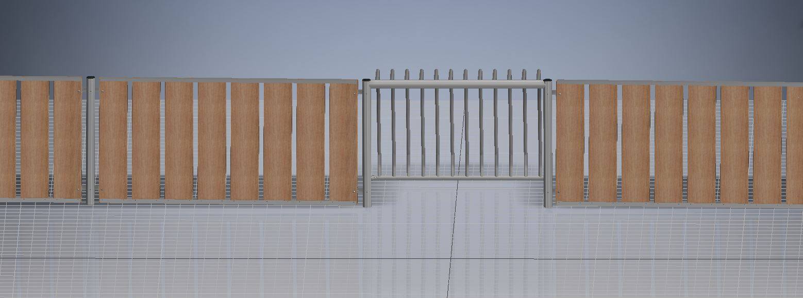AT33-0250 Hockeymål standard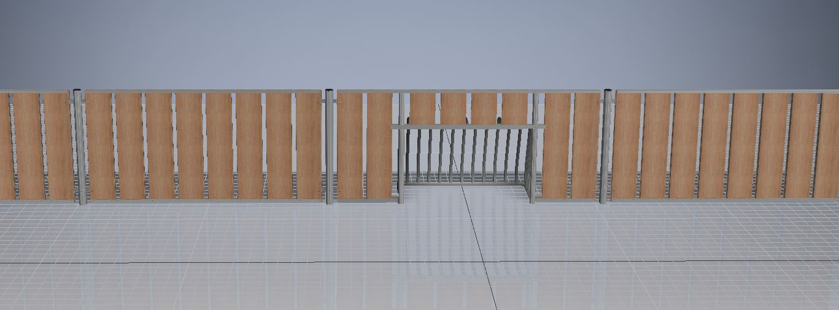AT33-0255 Hockeymål integreret i bande rør/træ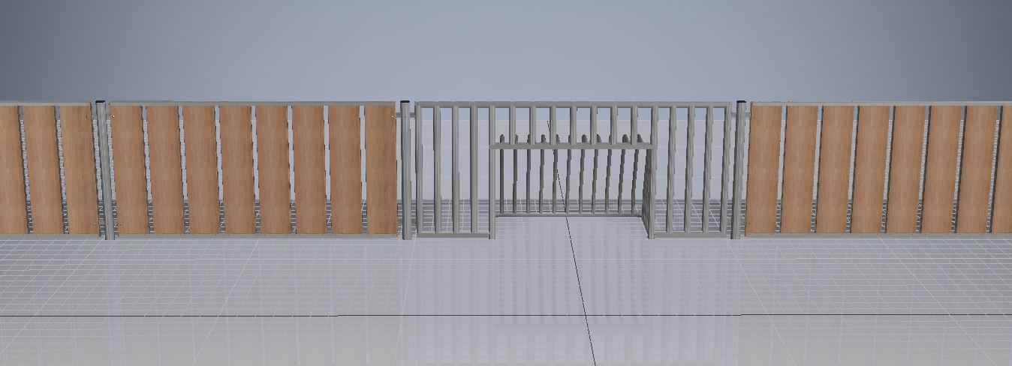
AT33-0256 Hockeymål integreret i bande rør/rør
